淡江時報 第 1093 期
淡江健兒排球發威柔道穿金戴銀
學生大代誌
產經男排獲全國系際盃排球男子組殿軍

【記者陳律萍淡水校園報導】中華民國大專校院「108學年度全國系際盃排球錦標賽」於9月7、8日舉辦預賽、9月14、15日決賽，為期四天的賽程皆在臺中靜宜大學舉行，本校產業經濟學系男子排球隊勇奪殿軍！憑藉著絕佳的團隊默契，在全國48組團隊中，一路過關斬將、進級四強賽，更是首次打進決賽。可惜最終在季軍賽遇上勁敵，敗給臺北醫學大學醫學系，但全隊在隊員受傷、人員不齊的劣勢下仍搶下第四名，表現受矚。

今年畢業的隊長李文寶表示：「團隊從零開始，到代表學校出賽、獲得全國第四名的殊榮，我們在過程付出了相當多的努力和時間，產經系排在近兩年也屢創佳績，期望系排的學弟們能扛起產經這塊招牌，締造校長盃三連霸，讓我們能再次取得資格、代表淡江出戰全國系際盃。」

參賽隊員、產經系校友洪健庭表示：「很感謝有此次參與全國系際盃的機會，能拿到全國第四名的成績已經心滿意足，很慶幸自己待在產經系排，這些年能代表系上出賽，真的是我大學生活中最難忘的經驗，也是最開心的回憶。」

柔道社獲中華民國柔道錦標賽1金1銀2銅

【記者陳律萍淡水校園報導】本校柔道社於9月30日至10月3日前往彰化縣立體育館，參加中華民國柔道體育運動協會辦理的2019年中華民國柔道錦標賽，在團體賽大專女子乙組獲得第三名；在男子乙組重量級比賽中，日文二丸山海舟贏得第一名、經濟二陳仁傑奪下第二名；柔道社社長、電機進三王建翔則是搶下大專男子甲組的重量級第三名，總計榮獲1金1銀2銅，成績斐然。

此行帶領柔道社出賽的隊長王建翔表示：「首先要感謝我們的教練！老師認真的教學態度讓我們也很努力去準備，可以說沒有老師的教導，就沒有今天的大家！此行對於我們來說，每個階段都是一種成長，雖然練習時很辛苦、會受傷，還有賽前總是忐忑不安，到最後贏得獎牌、獎盃的興奮，都是相當難得的經驗。」王建翔肯定全員表現，「選手們都很勇敢，大家心中雖有畏懼，但都勇往直前，很開心看到大家滿載而歸，相信拿牌對於學弟妹們也是一種激勵。返校後會再討論比賽、持續精進，為下一場比賽盡最大努力！」
2019/10/06

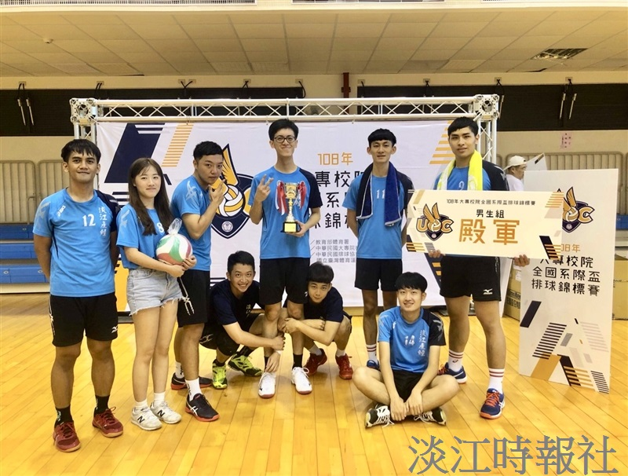
中華民國大專校院「108年全國系際盃排球錦標賽」，本校產經系獲得男子組殿軍。（圖／產經男排提供）

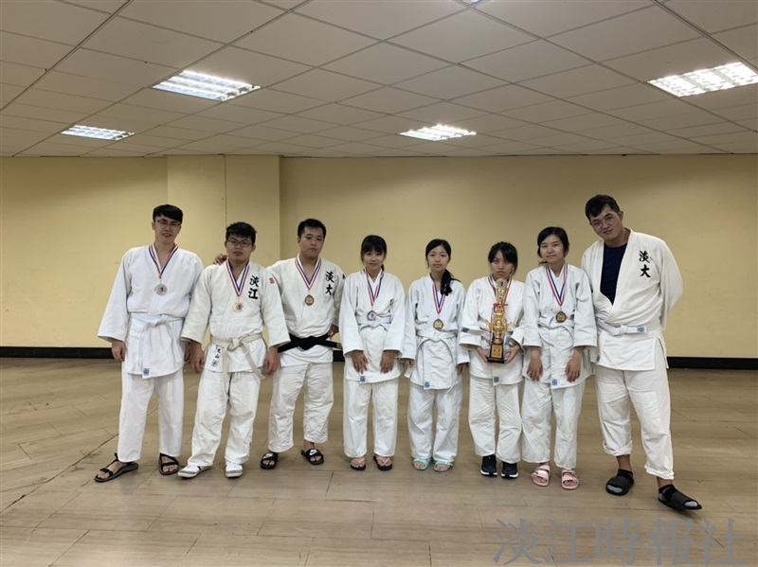
本校柔道社出征「2019年中華民國柔道錦標賽」，贏得一金一銀二銅。（圖／柔道社社長、電機進三王建翔提供）

